**1项目概括**

**1.1项目背景**

我国是世界上盲人最多的国家，约占全世界盲人总数的18%，且近年来我国无论是盲人的数量还是盲人在总人口中的占比，都在持续增长。据中国残疾人联合会发布的《2010年末全国残疾人总数及各类、不同残疾等级人数》显示，2010年末我国残疾人总人数8502万人，其中视力残疾1263万人，盲人数量824万，约占总人口的0.61%，且预计盲人数量将以每年约45万人增长。有数据显示，至2018年，盲人数量达到1700多万，在总人口中占比达到1.22%，盲人数量和在总人口中的占比持续增长。盲人存在的视力障碍给他们的生活带来巨大困扰，根据盲人协会整理的一组数据，34.7%的盲人存在出行障碍、生活困难，10.8%的盲人找不到就业机会。

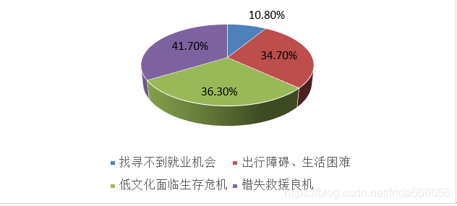

图1：视力障碍对盲人的影响

虽然盲人数量在总人口数量中占据不可忽视的比重，但是盲人由于出行不便和安全因素考量选择不出门，因此在街上很少会看到盲人出行。根据《视障者基本信息调查》，仅有9%的视障者可以做到一周出行4次以上且不需要家人朋友陪同。

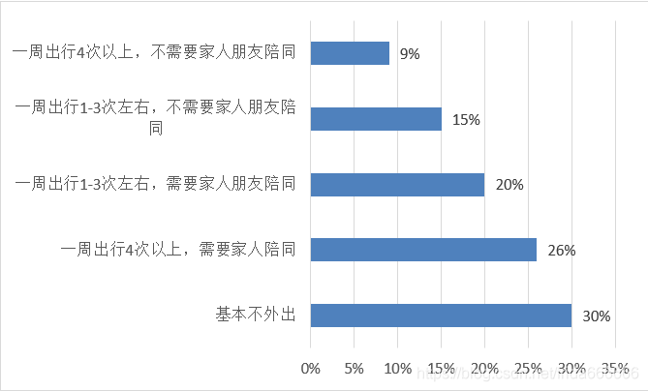

表1：盲人一周出行情况

当前，中国已建立了全球长度最长、分布最广的盲道，公开报道显示北京市已拥有超过1600公里盲道设施、厦门市盲道总长度超461公里、无锡市区盲道总长度达400公里。但事实上盲道占用现象严重，曾有调查小组利用百度街景地图随机对超过60条主干道旁的盲道进行在线调查，结论是全部60条盲道均不具备盲人使用条件。盲人出行安全难以保障，盲人由于各种不便利因素难以很好地融入社会，而导盲产品作为能够便利出行的重要工具，具有广阔的市场前景和较大的需求数量。

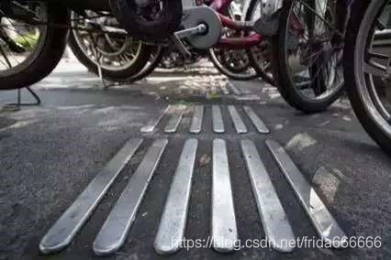

图2：盲道占用情况

随着我国经济实力和文明程度的提高，残疾人自立意识的增强，社会和家庭将给予残疾人更多的关怀，以帮助其建立方便、快乐、开放和充满自信的生活方式，因而用于残疾人的社会投入和家庭开支也将相应增加。在税收上，政府对残疾人用品的生产、销售和进口制订了十分优惠的政策，以鼓励这一领域的中外合作。无疑，这将为中外残疾人用品生产商提供广阔的市场空间。另外，市场对残疾人用品的品种、档次、质量和数量也提出了更高要求。然而同日益增长的市场需求不相适应的是，国产残疾人康复护理用品存在着品种少、档次低、性能单一、缺乏创新、产品老化等问题。我国残疾人用品的生产水平还停留在初级阶段，只能生产一些科技含量较低、功能单一、价格低廉的产品，如轮椅、拐杖、假肢等。而许多性能优越、功能多样、技术含量高的康复器材，如导盲手杖、电脑控制的轮椅、自动升降的电动残疾车、假肢矫形器、高档假肢、运动拉力器、理疗床、高级助听器、助视器等，国内尚无生产能力，仍主要依赖进口。目前有关残疾人用品的销售主要通过是福利机构和政府采购赠送形式，市场还比较稚嫩，残疾人高端用品更少，残疾人用品市场空白待填补。

在现实生活中，大多数的盲人都是通过普通的盲杖来辅助行走，而盲杖作为一根普通的长杆，存在太多的局限与不足。导盲犬虽可以协助盲人行进，却存在训练周期、成本较高的缺点，这也降低了导盲犬的使用性。为了协助盲人安全行进，提高他们的生活质量，行业内也发明了许多高科技产品来助行、导航。然而，这些高科技产品成本过高，使用复杂，受众小，无法投入量产。目前在市场上针对方便盲人生活的智能设备尚未普及，且并未发现一款科技含量高且方便、友好的为盲人服务的电子导航器械。

**1.2项目简介**

当前中国盲人数量已突破2000万，帮助盲人提高生活质量有着重要的现实意义，而传统导盲犬存在成本高、周期长、失败几率高、数目少等诸多问题。本项目计划开发基于视觉和雷达联合避障、语音识别播报和导航的智能电子导盲犬。并将尝试使用深度学习方法对关键技术模块进行训练，从而实现一个低成本、高可用性的智能导盲犬，为视力障碍群体提供帮助。

综上所述，项目产品的具体应用技术如下：

**1.视觉和雷达联合避障模块**：

我们以深圳史河Robuster MR500机器车作为平台，在Ubuntu-18.04和ROS-Melodic的环境下运用Realsense3D摄像头产生彩色图像和深度图像；利用robosenseRS-16激光扫描雷达实时产生周围障碍环境的点云；采用GPS/RTK显示当前GPS信息。

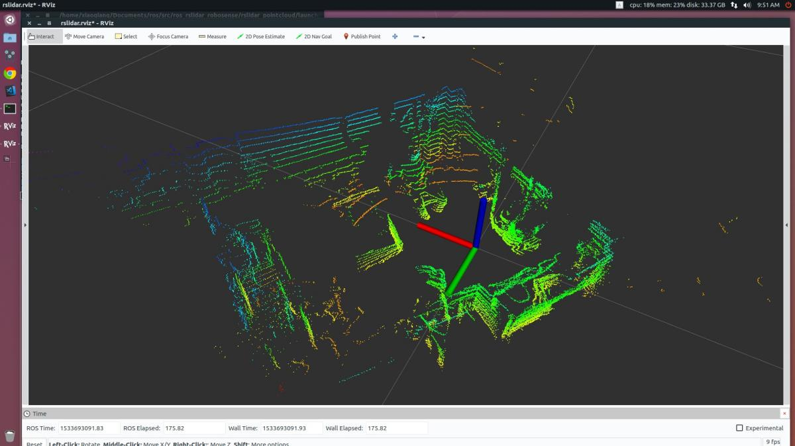

图3： 激光雷达扫描点云（实验室实景）

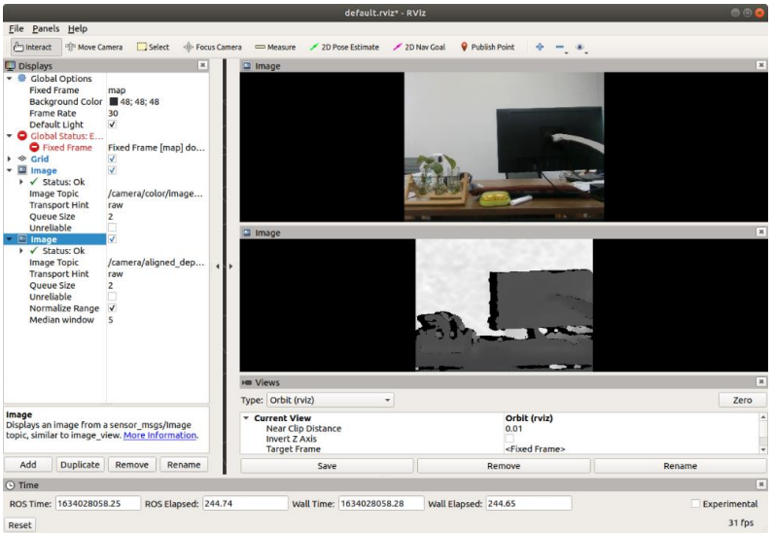

图4：3D摄像头彩色+深度图像（老师办公桌）

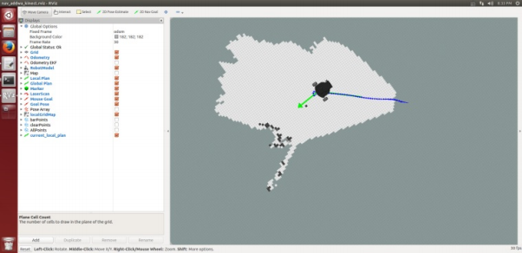

图5： 小车避障功能实验图

2**.语音识别播报模块**：

安装语音播报系统，并在较为成熟的平台支持下（科大讯飞）进行整合和算法优化开发，使其在特定的输出信号发生时，为盲人产生实时反馈；

安装语音识别模块,对语言指令进行文字化（科大讯飞/Google Speech API）， 然后提取关键字判断目的地开始导航。

**3.导航模块：**

安装GPS/RTK导航系统，能够为盲人提供精确到cm级别的定位，并在较为成熟的平台支持下（高德/百度导航）进行整合和算法优化开发，以提供长距离导航服务。

**1.3项目意义**

视力障碍者群体是我国高度重视的一个群体，如何帮助盲人获得更高的生活质量也是我国关心的一大问题。作为一种智能电子设备，智能导盲犬可以显著帮助盲人提升生活质量和获得保证，同时又不会给盲人造成过大的资金成本和时间等待成本。而选择科学合理的技术有利于更好的提高导盲犬的识别能力，以达更好帮助盲人的效果。因此选用怎样的技术来训练智能导盲犬以如何提高智能导盲犬的识别和分辨能力，又如何有效反馈给盲人从而帮助其健康生活是十分值得研究的问题。

**1.4服务群体**

本项目面向的群体包括：“**视力障碍群体+智力障碍群体**”

1. **视力障碍群体**（智能导盲犬的应用极大的提高了盲人的自主行动能力，缓解了广大盲人群体目前面临的窘境，同时也保障了盲人出行的安全）
2. **智力障碍群体**（智能导盲犬的应用使智力障碍群体能够在无人监护的情况下完成基本的出行，缓解了监护人的压力，增强了该群体的自主能动性。）